Хороша вот Ваша киска..где скажите её миска,  
Да налейте молока и сметанки . творожка...  
Вишь пакетами шуршит..всё несёт..бежит .бежит..  
  
А есть другой на свете кот  
Большой и серый -ОБОРМОТ!!  
  
Вот про него сейчас рассказ   
  
Потом и он уж на показ.  
  
Вот тёща жарит колбасу,  
С работы зятя ждёт.  
А под ногами у неё  
Мяучит серыйй кот.  
Она его и так и сяк  
Пытается прогнать,  
Но кот упрямый, как осёл,  
Не хочет уступать.  
Вот он, вконец, её достал,  
Она его метлой,  
И с гордо поднятым хвостом,  
Ушёл котяра злой.  
Вот зять с работы прикатил,  
И сел за стол пожрать,  
И тёща зятя начала  
Обедом угощать.  
А кот уже, как тут и был,  
Мурлыкает, орёт,  
И зять, погладивши кота,  
Кусок ему даёт.  
Вот кот сошмякал колбасу,  
И, вдруг, как застонал,  
Закашлял, выпучил глаза,  
И замертво упал.  
- Меня хотела отравить?  
Ей зять задал вопрос,  
Сгрёб всю посуду со стола,  
И треснул тёще в нос.  
А тёща рухнула на пол,  
Не удержав свой вес,  
Котяра лапу вверх поднял  
И громко крикнул: "ЙЕ-е-е-е-С!"

[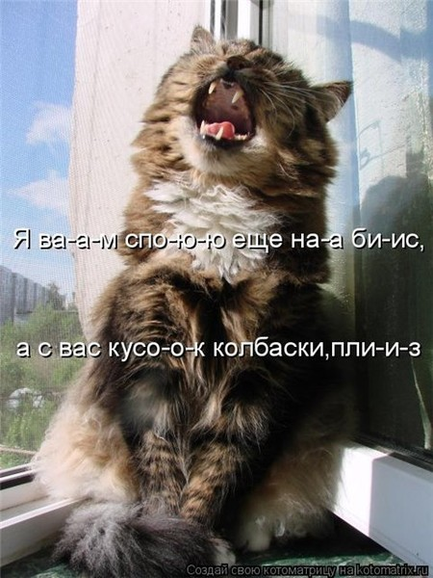](http://g3.s3.forblabla.com/u34/photo9AF7/20365629773-0/huge.jpeg)

Начало формы

 8209М. Пляцковский  
  
Цап Царапыч- это кот,  
Наш жилец квартирный.  
Он давно у нас живет,  
Он большой и смирный.  
Но зовем мы не спроста  
Цап Царапычем кота.  
Наступи на хвост ему-  
Сам узнаешь, почему!

[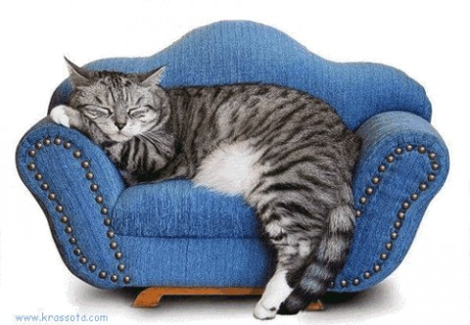](http://g2.s3.forblabla.com/u34/photo7A97/20827086753-0/huge.jpeg)

Начало формы

. Островский  
  
Если кот Василий спит,  
Значит, кот Василий сыт.  
Передышка для мышей  
И улыбки до ушей.  
Ну, а если нет, не спит,  
А лишь делает он вид,  
На себя пеняйте, братцы -  
Любит шельма притворяться.

[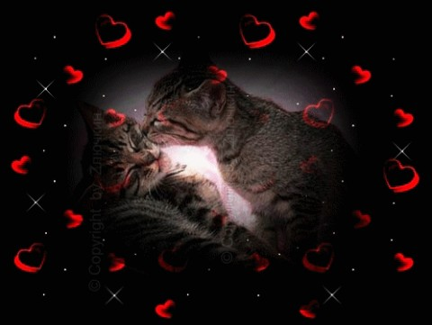](http://g3.s3.forblabla.com/u34/photo2764/20396252337-0/huge.jpeg)

Начало формы

 8209А. Ерошин  
  
Я ужасно боюсь темноты.  
Но ее не боятся коты.  
И спросил я кота,  
Почему темнота  
Их, котов, не пугает нисколечко.  
Кот в усы усмехнулся слегка,  
На меня посмотрел свысока,  
И сказал: «Темнота  
С точки зренья кота –  
Красота,  
И бояться в ней  
Не-че-го»

[](http://g2.s3.forblabla.com/u37/photo30D7/20742345072-0/huge.jpeg)

Начало формы

 8209А. Ерошишн  
  
Работящий котик Котя   
Он сейчас вот отдыхает..)  
За хозяйский дом радел.  
Даже если не просили,  
Он без дела не сидел.  
Не валялся в кресле чванно,  
А на вахте трудовой  
Выметал из-под дивана  
Горы пыли вековой.  
Натирал полы до блеска  
И клубки перебирал,  
Если в пятнах занавеска –  
Занавеску кот стирал.  
Но хозяйка всё не рада,  
Зла, как нильский крокодил.  
И чего еще ей надо,  
Чем ей кот не угодил?  
«А, не ты ли, ах, не ты ли  
Мне клубки запутал все?  
Поднял в доме тучу пыли,  
На паркет пролил кисель?  
Ах, не ты ль кувшин компота  
На портьеру пролил тут?»  
Котя трудится до пота,  
Жаль, что труд его не чтут.  
Ведь коту немного надо.  
Эй, хозяйка, не скандаль,  
И котеечке в награду  
ШУБКУ ДАЙ и дай медаль!

[](http://g3.s3.forblabla.com/u37/photoFE01/20211457693-0/huge.jpeg)

Начало формы

 8209А. Марк  
  
Кот с котлетодефицитом  
Чувствует себя забытым.  
Слопал, бедный, сервелат…  
Только кот не виноват:  
Ведь сосисконедостаток  
Вызывает сил упадок,   
И толкает на обманы  
Низкий уровень сметаны.  
И давленье молока   
Очень низкое пока!   
Просто вылечить Котяру!  
Надо дать котлеток пару,  
Сразу умным станет Кот,  
Сразу добрым станет Кот,  
Сразу честным станет Кот,  
Если он набьёт живот.

[](http://g4.s3.forblabla.com/u34/photo7E56/20449841824-0/huge.jpeg)

Начало формы

 8209Т. Крылова  
  
Почему пушистый кот  
Сделал все наооборот-  
Он поел сначала мяса,  
Молока попил потом,  
Попросил немножко кваса,  
Стал гоняться за хвостом.  
Наконец угомонился,  
Сел на мамину кровать,  
Начал нос , глаза и уши  
Лапой чисто умывать.  
Я хотел коту об этом  
Поподробней рассказать-  
Что немытым некрасиво  
И обедать, и гулять.  
А пока я собирался  
Повоспитывать его,  
Кот на улицу умчался,  
Без ученья моего.  
И подумал я потом-  
Хорошо же быть котом!

[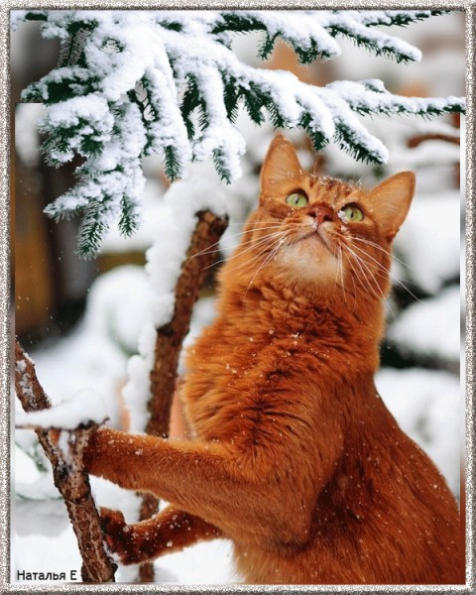](http://g2.s3.forblabla.com/u34/photo4895/20588172992-0/huge.jpeg)

Начало формы

Совсем не боятся коты высоты,  
Коты с высотой на равных, на "ты".  
Деревья, заборы, карнизы, мосты-  
Повсюду свисаю кошачьи хвосты.  
Ужасно прекрасна, она высота!  
Смертельно опасна высот красота!  
И я полагаю совсем не спроста  
В запасе девятая жизнь у кота.

[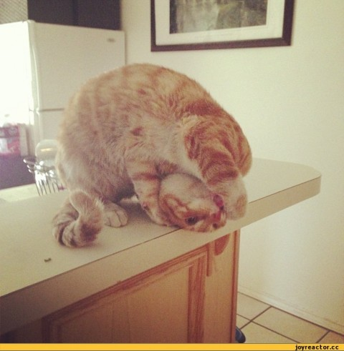](http://g2.s3.forblabla.com/u34/photoC895/20757126724-0/huge.jpeg)

Начало формы

209Александр Балтин.   
Теорема о Котах и Кошках  
  
Ночами долгими не сплю -  
решаю острую дилемму;  
хоть человеков я люблю,  
мной выведена теорема  
о том, что кошки нас умнее.  
  
Чем с кошкой человек в сравненьи  
похвастать может ?..  
Лишь презреньем  
к себе подобным существам,  
к бездомным кошкам и котам...  
  
Не смею я претендовать  
на лавры славы Пифагора;  
хочу лишь только рассказать  
о том, что научиться впору  
у братьев меньших и сестёр  
ценить душевную Свободу !..

[](http://g1.s3.forblabla.com/u38/photoF5C2/20333947949-0/huge.jpeg)

Начало формы

Прохожий редкий - в глазах пустота  
а у меня взгляд то счастливый  
дома ведь ждет меня ДОБРОТА

[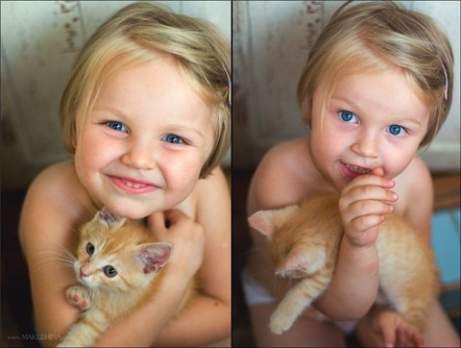](http://g1.s3.forblabla.com/u34/photoCD75/20938406791-0/huge.jpeg)